·基于多模态融合医学教学平台设计与实现
赵老师¹，赵老师¹，赵老师²
（1.大连理工大学软件学院，辽宁大连 116620
2. 大连理工大学软件学院，辽宁大连 116620）
摘要：本研究致力于设计和实现一种多模态图像分割平台，旨在解决现有图像分割工具在处理多模态数据时的挑战。本文在分割模型UNet的基础上，加入残差网络和注意力机制，以此鼓励网络学习每个模态更重要的信息，并在训练过程中使用自监督学习强化编码路径的特征提取能力，同时平台由用户信息管理、数据预处理信息模块、图像分割模块等功能模块组成。该平台在处理不同类型的多模态数据时表现出色，具有较高的准确性和稳定性，有助于提高多模态图像分割的效率和精度。
照片尺寸为20mm*30mm；最好不用红色背景
关键词：多模态；图像分割；自监督学习
中图分类号：TP39;G644 文献标识码：A
Design and Implementation of a Multimodal Image Segmentation Platform
ZHAO Liang¹, ZHAO Liang¹, ZHAO Liang²
(1. School of Software Technology, Dalian University of Technology, Dalian 116620, China.
2. School of Software Technology, Dalian University of Technology, Dalian 116620, China)
Abstract：This study aims to design and implement a multimodal image segmentation platform, aiming to address the challenges faced by existing image segmentation tools when processing multimodal data. On the basis of the segmentation model UNet, this article incorporates residual networks and attention mechanisms to encourage the network to learn more important information for each modality. During the training process, self supervised learning is used to enhance the feature extraction ability of the encoding path. At the same time, the platform consists of functional modules such as data preprocessing information module, image segmentation module, and segmentation data module. This platform performs well in processing different types of multimodal data, with high accuracy and stability, which helps to improve the efficiency and accuracy of multimodal image segmentation.
Key words：Multimodal; Image segmentation; Self supervised learning

随着医学技术的不断发展和进步，医疗行业对医学影像分析系统的需求日益增加。医学影像分析系统能够有效地协助医生进行临床诊断和治疗，提高医疗效率和准确性，是医学行业数字化转型的必然趋势。
首先，通过AI医疗影像技术，解决了医学领域中海量数据无法科学处理和人工阅片效率低误诊率高等问题。这些问题一直限制着医学领域的发展，并给医生和患者带来了不便和不良影响。例如，中国的影像科面临着放射科人才不足的问题，传统的医学影像技术无法满足社会对医疗的庞大需求，导致医生面临巨大的工作量和阅片准确度低的情况。因此，AI医疗影像领域成为了未来医疗领域发展的重要方向之一。AI医疗影像产品可以为医院提供CT标记、3D可视化和自动化病灶分割等技术，对医学影像进行自动化处理和分析，提供准确、快速的诊断结果，帮助医生提高诊断准确率和效率。
再者，AI医学影响技术为医学院、研究院的科学研究、教学提供了极大便利。如，3D可视化技术，可帮助研究人员更加清晰、形象地了解所研究器官的状况；大数据管控技术则为其提供了大量精准的病理信息，便于其进行研究。

因此，AI医学影像产品是医疗服务升级的重要组成部分，它可以利用互联网技术的优势，为医生、患者和医学生提供更加便捷、快速、准确的医疗服务。针对医生，我们的基于多模态融合的医学教学平台可以提供CT标记、CT三维重建和基于多模态的医学影像分割功能，帮助医生在医学影像处理和诊断方面更加准确、高效。针对患者，该系统可以提供历史档案、电子病例的功能，帮助患者更加方便地管理自己的医疗信息，提高医疗服务的效率和质量。针对医学生，该系统可以提供医学相关知识分享、临床病例实战等功能，帮助医学生更加深入地了解医学知识和实践，提高医学教育的质量和效果。因此，基于多模态融合的医学教学平台的设计和实现具有重要的科学和工程价值。

1 需求分析

1.1 设计目标
基于多模态融合的医学教学平台的设计目标是为了满足广泛的应用需求，具备相当的灵活性，易于后续接入更多先进的在线医疗诊断算法，并能有效地协助有需求的人员进行临床诊断和治疗，便于帮助医学生更加深入了解医学知识和实践。

2平台设计

2.1 设计原理
基于多模态融合的医学教学平台的系统设计遵循如下原则^{[4,5]}：
（1） 易操作性原则：对于一个基于多模态融合的医学教学平台来说，用户吸引度的重要标准是这个平台的易操作性和简化的流程逻辑。当用户与平台交互时，引导信息应该明确，页面的滚动应该流畅，且在交互过程中页面的反馈信息也应该详细和准确。该平台应该在完成各部分功能的基础上，尽可能的简化整个平台的交互流程和配置信息，使用户在使用过程中感觉到便利，提升用户体验。
（2） 成熟性原则：基于多模态融合的医学教学平台在开发过程中需要选择成熟的开发环境及框架，以最大程度避免可能出现的问题。本系统的前端开发拟采用HTML5+CSS +JavaScript，其中样式部分主要参照Bootstrap框架。后端开发拟采用Java语言结合MySQL数据库^{[6,7]}进行实现。
（3） 模块化设计原则：多模态图像分割平台可以实现高度的灵活性和可扩展性。每个模块都专注于一个特定的功能，易于测试、维护和更新，同时降低了系统整体的复杂性。这种设计有助于应对不同数据类型和分割需求，使系统更具适应性和可维护性。
（4） 数据库的完整性原则：数据库的完整性是指数据在逻辑上的一致性、隔离性和持久性等。多种约束用来保证数据库的完整性，当有不符合语义规定或错误的信息输入系统时，数据库完整性即能防止它造成无效操作。对于多模态图像分割平台台来说，所有的数据库表都需要严格遵照数据完整性来进行设计。
（5） 可扩展性原则：系统在设计的过程中应该事先考虑到时间推移过程中可能出现的技术革新和需求的迭代更新，才能在后期维护或更新平台的时候消耗最小的成本。

2.2 软件架构设计

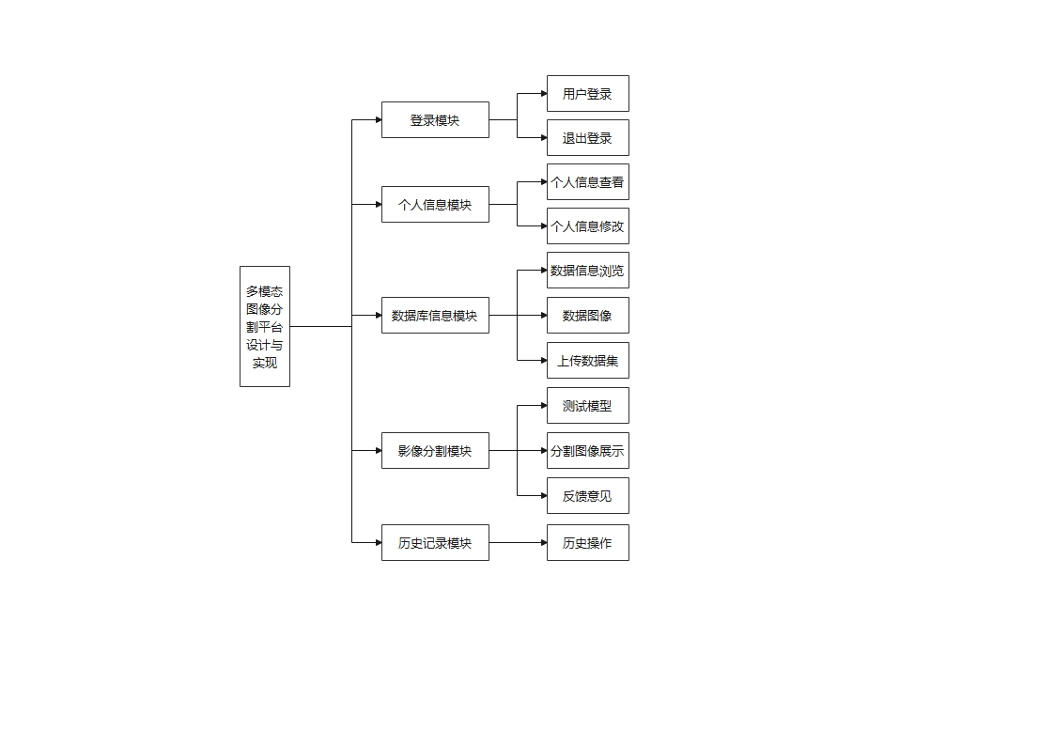
系统软件架构设计可以直接决定一个系统的好坏，因为它是一个系统的设计思路，定义了设计的所有功能模块以及之间的关联。同时系统运行的效率、系统安全性、系统的扩展性、系统的用户体验等等性能在系统架构设计都已经决定了。对于多模态图像分割平台的系统来说，一个好的系统架构可以极大的减轻开发工作，提高系统的可扩展性，同时提高系统的用户体验。
图1 系统功能

2.3 功能模块设计
多模态图像分割平台主要由五个模块组成，登录模块、个人信息展示模块、数据预处理信息模块、图像分割模块和历史记录模块。登录模块和个人信息展示模块主要负责用户的登录以及登录之后查看和修改个人信息。数据预处理信息模块、图像分割模块负责对数据进行操作并实现分割展示结果。历史记录模块负责记录用户操作。平台详细功能如图1所示。

2.3.1 登录模块
用户打开客户端软件后，系统将用户导航至登录界面，用户填写好用户名、密码以及验证码后将登录请求转发给后端服务器，后端服务器的作用是处理用户提交的数据，之后将结果信息反馈给前台界面，呈现在用户面前。至此，用户登录请求完成，登录时序图如图2所示。
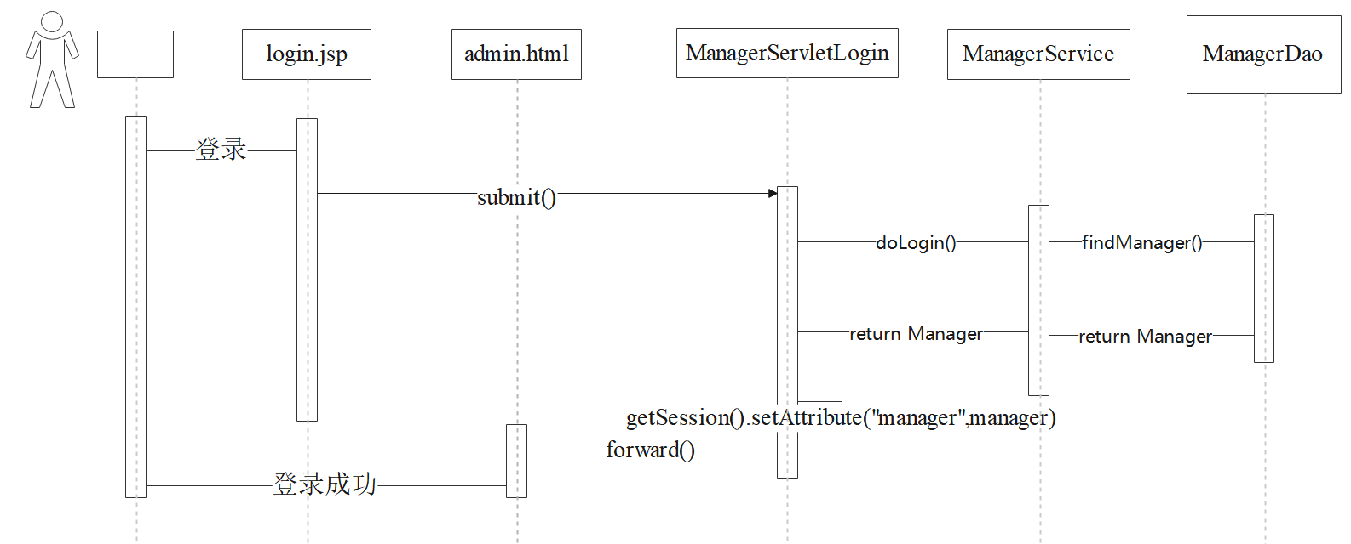
图2 用户登录时序图

2.3.2 用户信息展示
此模块实现了查看用户信息和修改、添加、删除个人信息，在系统中，需要存储用户的相关信息，例如用户名、密码、邮箱等，这些信息需要以安全的方式被存储下来，一旦用户登录系统，在此模块中可以展示用户的个人信息，例如用户名、密码等，用户能够轻松地查看个人信息。为了保证数据的一致性和完整性，需要设计一个合适的数据库来存储用户的信息。
同时，在个人信息修改界面，用户可根据需要，修改用户名、密码、联系方式、邮箱等。在设计这个模块时，需要考虑如何将用户输入的新信息与当前记录进行匹配，需要将用户信息存储在一个单独的表格中，并使用类似于主键的字段来确保唯一性。同时，还需考虑如何将输入的新信息与原始数据进行比较，以便验证其正确性。当用户输入无效数据或提交无用更新时，在界面上显示相应的错误信息，以及相关提示以帮助减少错误数据输入。

2.3.3 数据预处理信息
此模块实现了病人相关信息展示，数据图像展示和上传数据集的功能。以软组织肉瘤为例，从数据库里面调取相关的部分病人信息进行展示，某个病人的图像信息经过预处理之后将呈现到界面。模块中进行了数据集的预处理，从医院收集了多例大腿部位软组织肉瘤患者的冠状位（COR）T1WI，T2WI，STIR模态的MRI影像。原始影像经过预处理操作之后，由多位临床医生联合标记出软组织肉瘤区域，之后对同一病人同一拍摄角度的多个模态MRI影像进行裁剪切片操作，得到两个大腿部位组织肉瘤多模态影像数据集。将数据集首先进行重采样，其次进行最大值最小值归一化，然后进行软组织肉瘤的MRI影像标记，最后对肿瘤区域裁剪与切片。对数据集处理之后， 为了训练肉瘤分割模型，需要针对数据集进行一定的划分，以使得模型可以学习到足够多的样本信息来完成预测任务。

2.3.4 图像分割
以软组织肉瘤为例，在完成数据预处理之后，需要定义肉瘤分割模型的网络结构。在本模块中，重点实现了病灶的分割，我们提出了一个新的模型用于分割，设计一种机制将不同模态的图像进行融合，还结合深度学习网络对融合后图像进行特征提取，增强模型的表达能力，分割模块可输入多个模态MRI图像，如T1、T2、FLAIR等，输入进去系统后，可以进行测试模型，用户可以上传处理之后的任意一个图像，系统会自动分割并将分割后的图像展示出来，同时对已经上传的数据集，还可以展示出分割完成后的数据图像，最后用户还可以根据图像的显示提出一定的反馈意见。

2.3.5 历史记录
设计一个数据库来存储用户的操作历史。数据库应该包括以下列：序号、登录名、主机等。为了方便用户查看和管理历史操作记录，设计一个操作记录可视化模块，将操作记录以列表、图表等方式呈现出来。

3 平台实现
多模态图像分割平台按功能划分为：登录模块、个人信息展示、数据预处理信息、图像分割、历史记录模块。下面将对每个功能的核心实现内容进行展示。
（1） 登录模块
在设计多模态图像分割系统时，需为用户提供一个友好易懂的图形界面，以方便用户登录系统并使用模型分析功能。
系统登录界面如图3所示，登录界面的布局设计简洁明了，便于用户快速定位，同时考虑到用户使用的设备可能不同，还支持页面适配。用户输入账号密码并登录，对用户输入的账号和密码进行校验，以防止用户输入错误信息，最后点击登录按钮，将按钮放置在屏幕的底部中间，可以在视觉上引导用户操作。用户登录后可以授权访问系统中的各种功能，如图4所示。
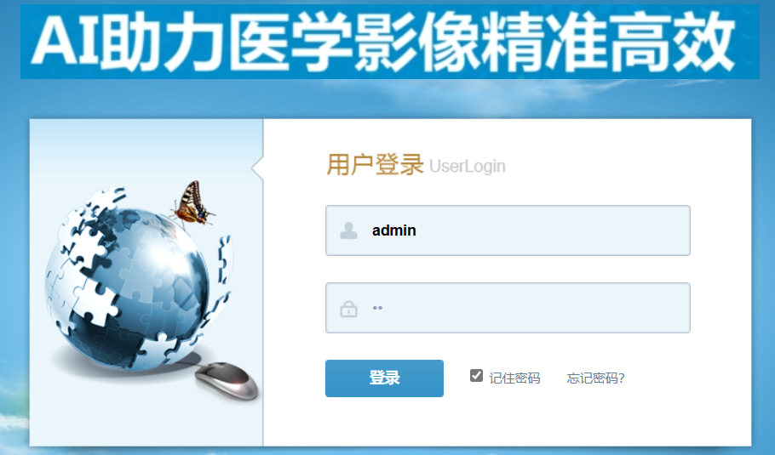
图3 登录页面
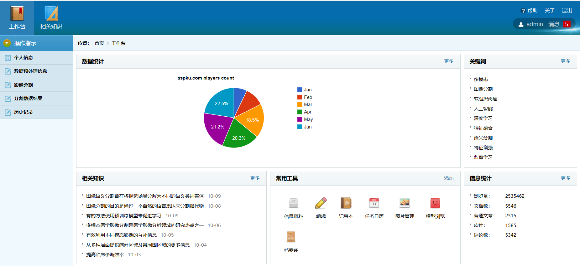
图4 主页面
（2） 个人信息展示
为了使用户能够更好地使用基于自监督的多模态肉瘤分割模型分析系统，为用户提供一个友好、直观、易于操作地查看个人信息界面。显示个人信息界面中，将用户的个人信息字段与其具体信息相对应显示出来，如图5所示。
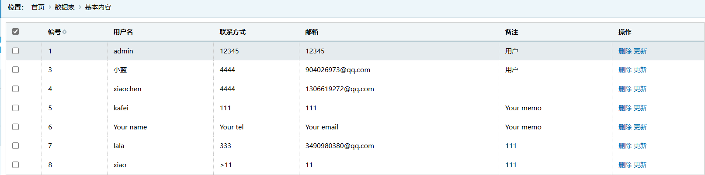
图5 个人信息展示
添加个人信息：登录的用户可以进行用户名、密码、联系方式等信息进行添加，用户输入无效数据或提交无用更新时，在界面上显示相应的错误信息，以及相关提示以帮助减少错误数据输入，添加个人信息之后，需要保存该信息，如图6所示。
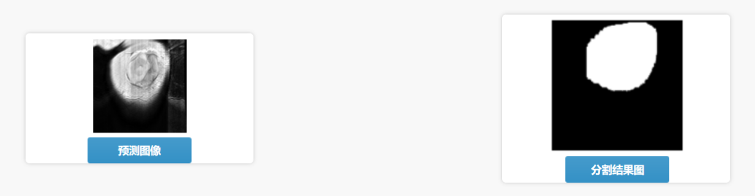
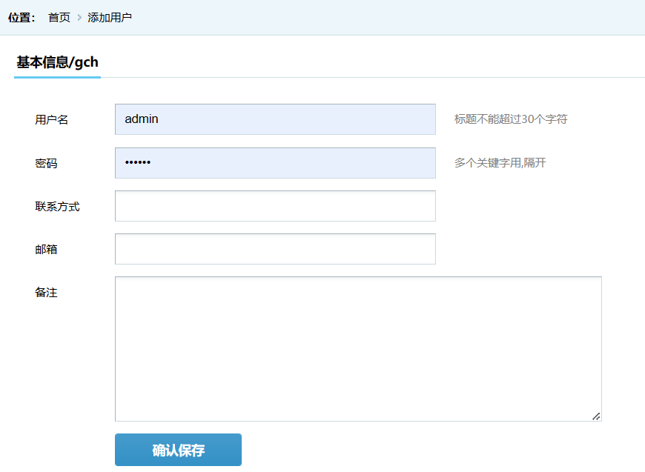
图6 添加个人信息
（3） 数据预处理信息
在此模块可以进行相关信息的浏览，数据图像的展示以及对数据集的预处理操作示意图。以软组织肉瘤为例，数据信息的浏览包括病人的编号、等级、电话、地址等信息, 如图7所示；数据图像展示包括软组织肉瘤三个模态的图像，如图8所示；数据预处理操作有重采样、最大值最小值归一化和标记掩码图像操作，如图9所示。
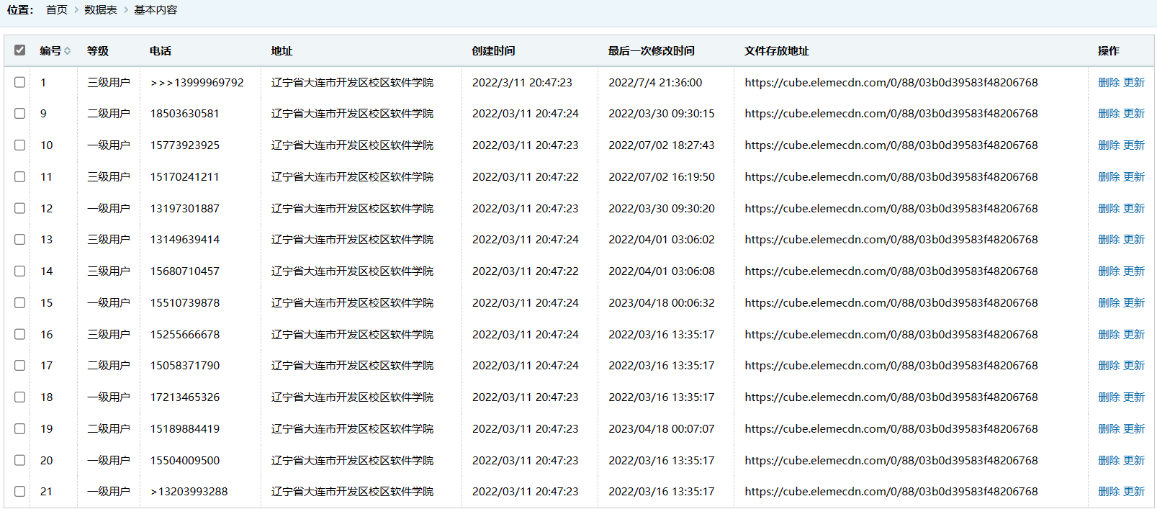
图7 数据信息浏览
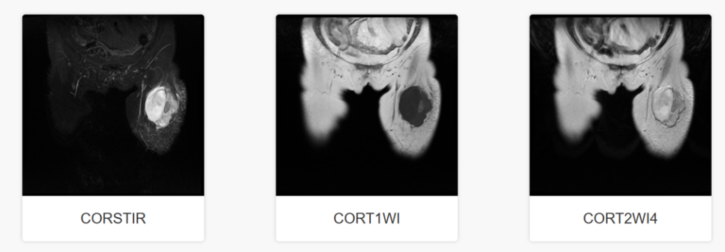
图8 数据图像
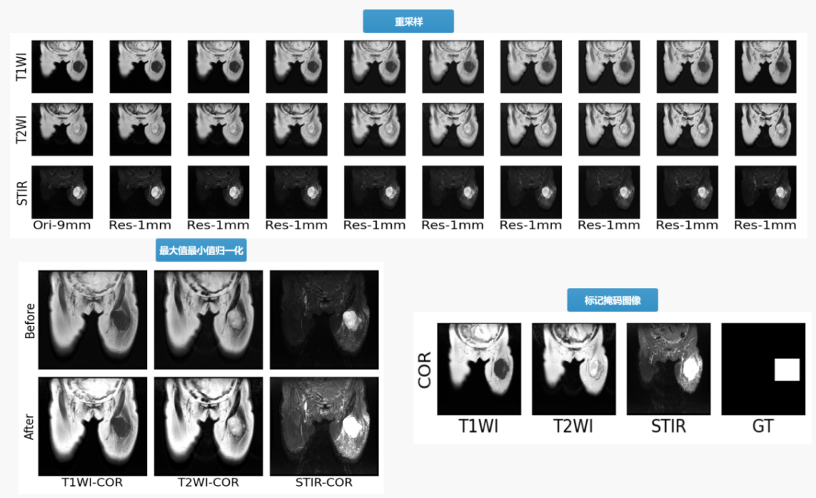
图9 数据集预处理
（4） 图像分割
在图像分割模块，可以进行测试模型、分割图像展示以及提交反馈意见，以软组织肉瘤为例，如图10、11、12所示。
图10 测试模型图
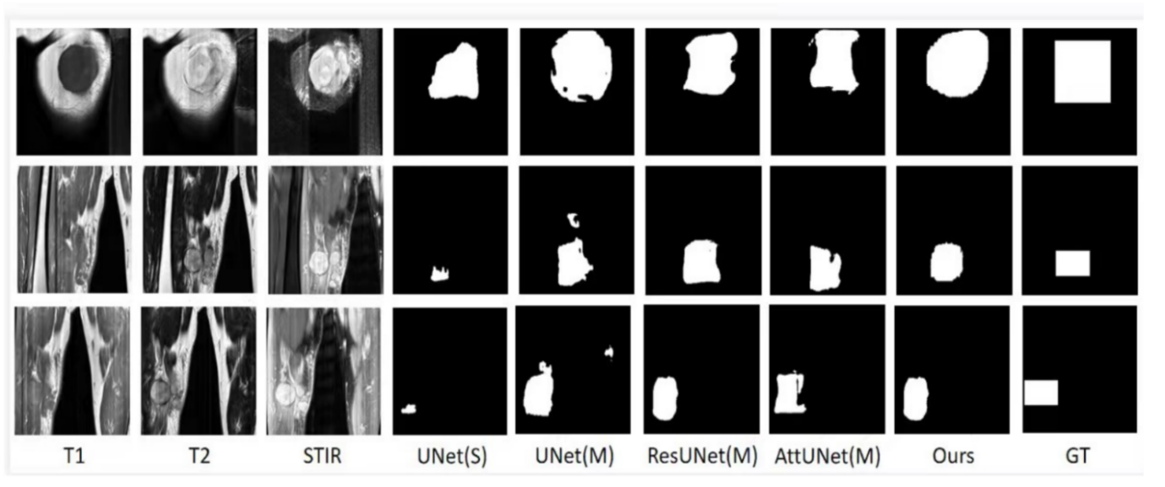
图11 分割图像展示
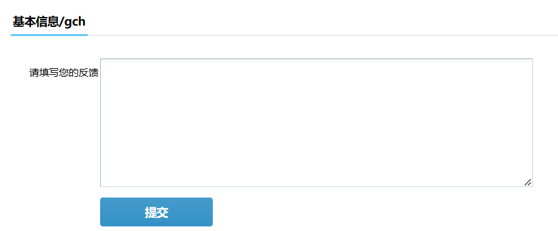
图12 反馈意见
（5） 历史记录模块
在此模块可以对之前操作过本系统的用户进行历史记录，如图13所示。
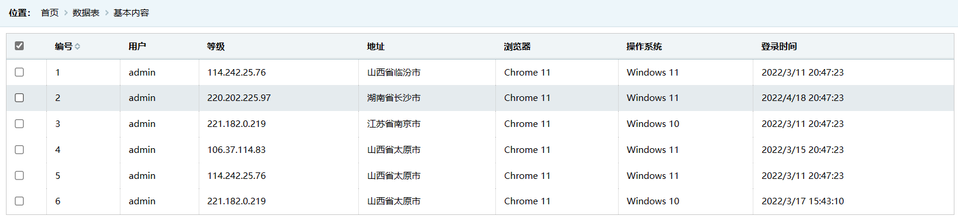
图13 历史记录

4结语
本文通过对现在跨学科研究的发展情况以及对现有的图像分析，设计并实现了一个多模态图像分割平台。平台主要服务于从事医学图像研究的人群，并提供了数据处理、分割等功能，在这些模块的设计中，我们强调了安全性、性能、用户友好性和可扩展性等关键原则。平台需要确保用户的数据和隐私得到保护，同时提供高性能和用户友好的界面。模块化设计原则有助于平台的可维护性和扩展性，使其适应不断变化的需求，具有广泛的应用前景。通过满足不同领域的需求，该平台有望推动多模态图像分析领域的发展，为医疗、交通、环境等各种领域的研究和应用提供有力的支持。

参考文献(References):
[1] Shen D, Wu G, Suk H I. Deep learning in medical image analysis[J]. Annual review of biomedical engineering, 2017, 19: 221-248.
[2] 蒋君.多模态肿瘤图像联合分割方法研究[D].南方医科大学,2014.
[3] 郑光远,刘峡壁,韩光辉.医学影像计算机辅助检测与诊断系统综述[J].软件学报,2018,29(05):1471-1514
[4] 蔡友宏.基于NB-IoT和OneNet云平台的环境监测系统[J].电子技术与软件工程,2018,146(24):51-52.
[5] 刘昆鑫.智慧疫木管理云平台的研究与开发[D].青岛,青岛大学, 2020.
[6] 杨中书,刘臣宇.基于E-R模型的关系数据库设计方法[J].价值工程,2014,33(30):242-243
[7] 段远志.数据库设计方法[J].南昌教育学院学报,2005(04):84-86+89.

收稿日期：2022-11-11 修改日期：2023-07-11
作者简历：赵亮（1988-），男，辽宁铁岭人，博士，副教授，主要研究方向为大数据计算、人工智能。Email：liangzhao@dlut.edu.cn

基金项目：国家自然科学基金（61906030）；大连理工大学教学改革基金（YB2022079，JG2022061）。
通讯作者：赵亮（1988-），男，辽宁铁岭人，博士，副教授，主要研究方向为大数据计算、人工智能。Email：liangzhao@dlut.edu.cn

